Определение оптимальных по быстродействию коэффициентов ПИД регулятора с компенсацией эффекта насыщения управляющего воздействия методом нелинейной обратной связи для химического реактора с водяной рубашкой.

Для химической отрасли представляет интерес исследования настроек регуляторов для химических реакторов с водяной рубашкой, т.к. получение оптимальных настроек по быстродействию позволяет сократить время реакции и получить прямую экономическую выгоду посредством увеличения производительности без модернизации оборудования. Вторым важным показателем является отсутствие перерегулирования, т.к. оно приводит к перегреву продукта и нежелательным реакциям, что в свою очередь приводит к браку и экономическим издержкам.

В качестве примера рассмотрим математическую модель химического реактора представленную в статье [1] по температуре. В данной статье к сожалению не представлены исходные экспериментальные массивы данных для самостоятельной проверки полученной математической модели, поэтому будем руководствоваться упомянутой в статье передаточной функцией:

$W(s) =\frac{180}{(85s+1)(865s+1)}$. (1)

Из формулы (1) хорошо видно, что передаточная функция представляет собой два последовательно включенных апериодических звена. Реакцией на единичное управляющее воздействие следует ожидать переходного процесса устойчивой системы с отсутствием перерегулирования (см. рис.1).

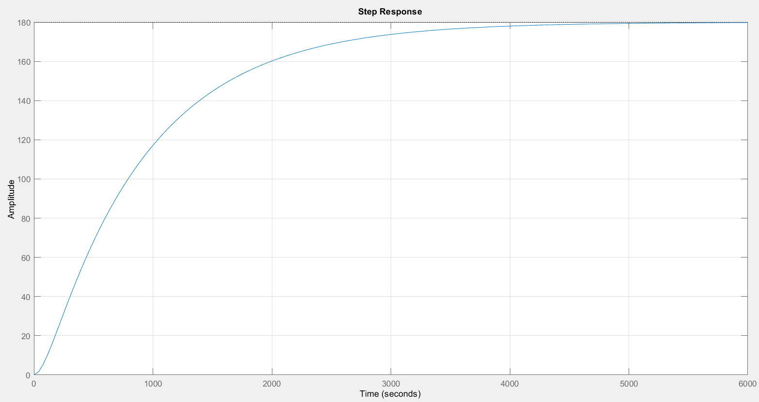

Рисунок 1 - переходный процесс объекта управления

Датчики технической информации в химической реакции имеют большое количество шумов, что негативно сказывается на управлении из-за Д составляющей, которая усиливает влияние шумов на выход регулятора, поэтому в дальнейшем будем рассматривать только ПИ модификацию регулятора.

Оптимальные по быстродействию настройки регулятора будем получать способом итеративного перебора. Для этого способа необходимо определить диапазон коэффициентов, в котором будут находиться оптимальные настройки. На первом этапе получим эти настройки простым ручным подбором, а потом уточним их перебором с помощью программы в диапазоне, который будет включать полученные ручным способом подбора коэффициенты.

По результатам ручного подбора остановимся на коэффициентах равными:

$K_{p} = 0,025; K_{i} = 0,000025.$

Полученный переходный процесс представлен на следующем рисунке:

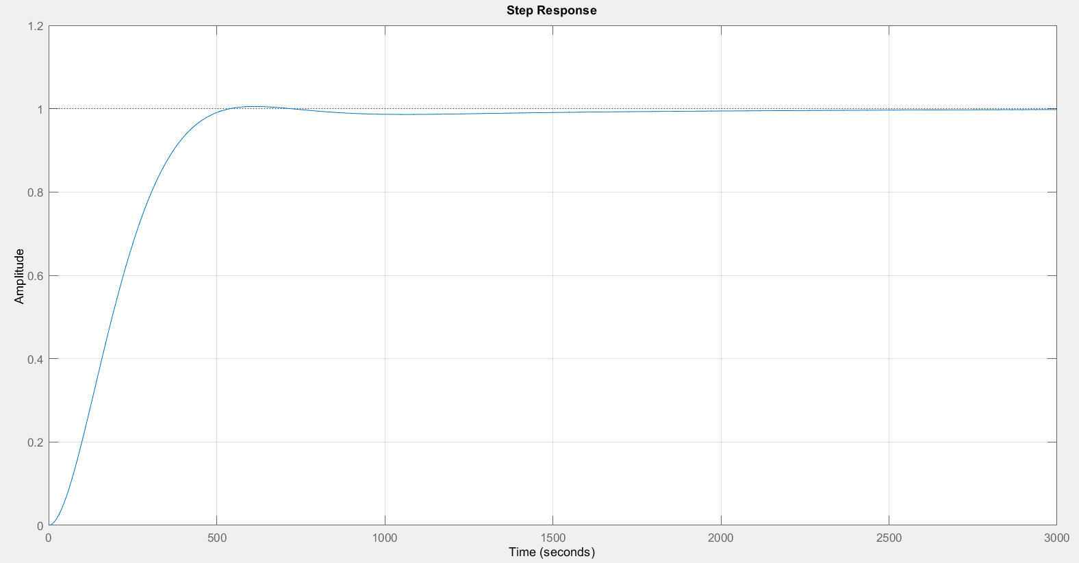

Рисунок 2 - реакция системы на единичное ступенчатое задающее воздействие с использованием ПИ-регулятора

Время переходного процесса при этих настройках составляет 472 секунды.

Далее напишем программу перебора для уточнения коэффициентов ПИ регулятора, обеспечивающих минимальное время переходного процесса. Из-за большого времени работы программы в Simulink программа была реализована в виде скрипта. Это позволило ускорить время подбора коэффициентов. Листинг скрипта MATLAB представлен в приложении А. Построим поверхность зависимости времени переходного процесса от коэффициентов регулятора.

Как видно из рисунка 3 (лево) с увеличением коэффициентов время переходного процесса уменьшается и поверхность становиться пологой, т.е. время переходного процесса перестаёт в значительной степени зависеть от значений коэффициентов. Однако, если мы рассмотрим поверхность значений перерегулирования (см. рис.3, право), то увидим, что с ростом значений коэффициентов увеличивается величина перерегулирования

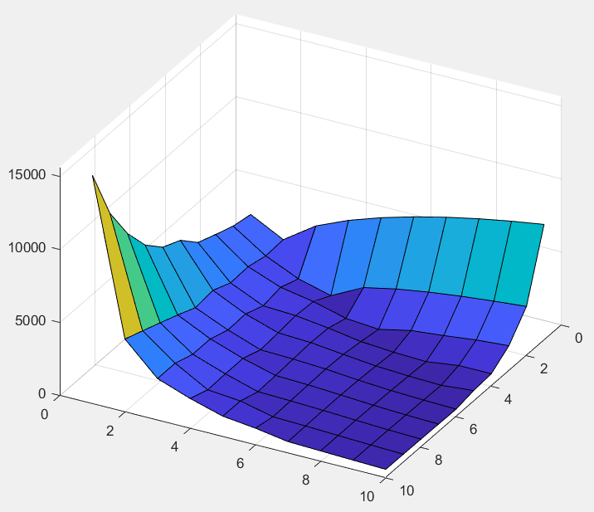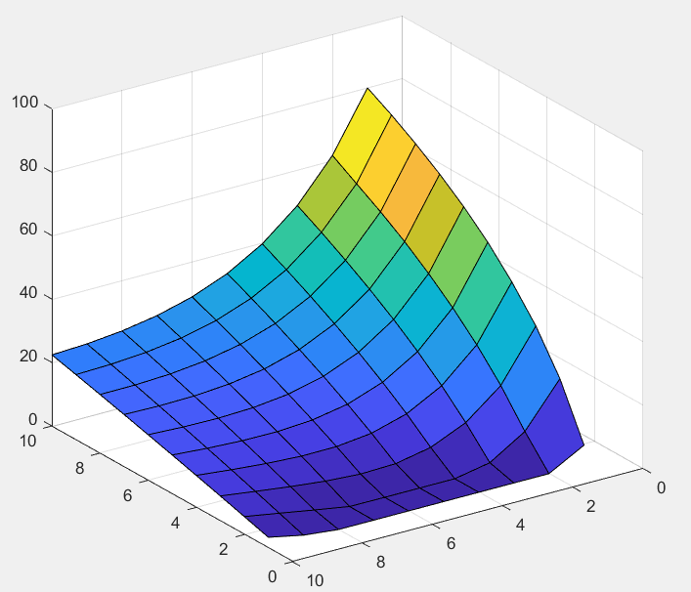

Рисунок 3 - зависимость прямых показателей качества от значений коэффициентов (слева - время переходного процесса, справа - перерегулирование)

В реальной системе всегда присутствует как минимум одна нелинейность, которая называется “насыщение”. Она ограничивает выход управляющего воздействия. Эта особенность реальных систем приводит к тому, что качество переходного процесса оказывается хуже, нежели чем мы ожидали без учёта ограничения выхода регулятора. Введём в нашу систему данную нелинейность и сравним получившееся переходные процессы:

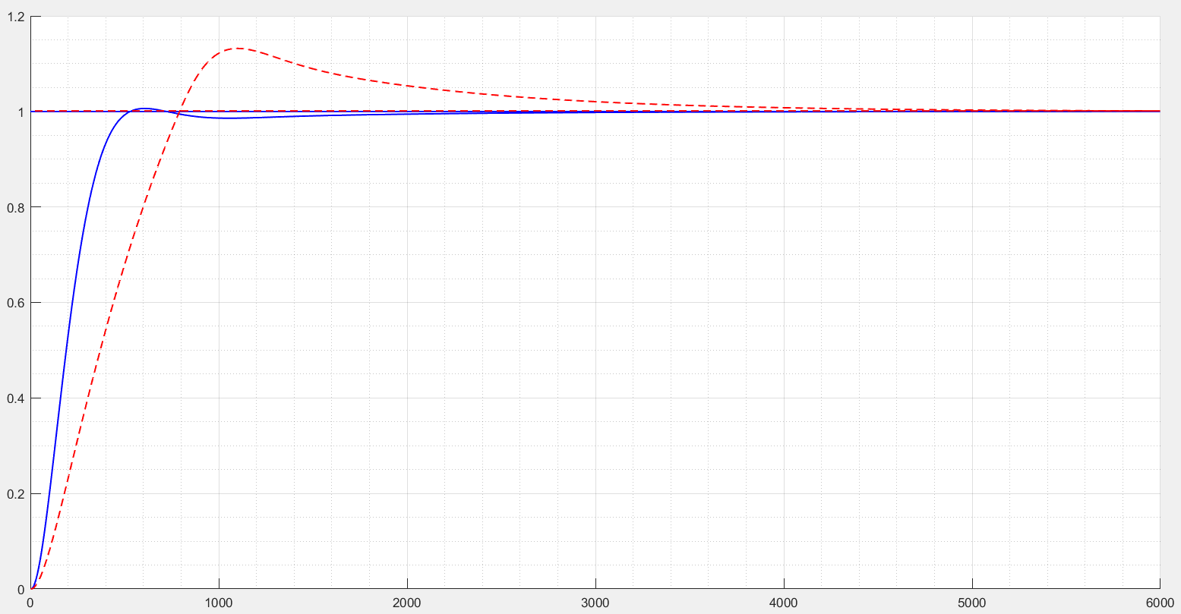

Рисунок 4 - сравнение переходных процессов переходных процессов с учётом ограничения по выходу регулятора и без (синий - без ограничения выхода регулятора, красный - с ограничением выхода регулятора)

Как видно из рисунка ограничение управляющего воздействия приводит к увеличению времени переходного процесса и к увеличению величины перерегулирования.

Одним из способов компенсации эффекта насыщения выхода регулятора в следствии ограничения величины управляющего воздействия является метод нелинейной обратной связи суть которого состоит в вычислении разницы сигналов с вычисленного выхода регулятора и выход после модели насыщении, которая масштабируется и подаётся на вход интегратора регулятора, уменьшая значение вкладываемой интегральной составляющей.

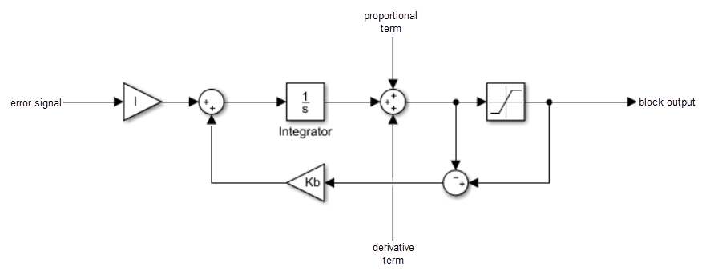

Рисунок 5 - операторно-структурная схема метода компенсации эффекта насыщения выхода регулятора с помощью нелинейной обратной связи в нотации Simulink

Масштабирующий коэффициент подбираем экспериментально равный 0,001. Полученный результат представлен на следующем рисунке (зелёная линия):

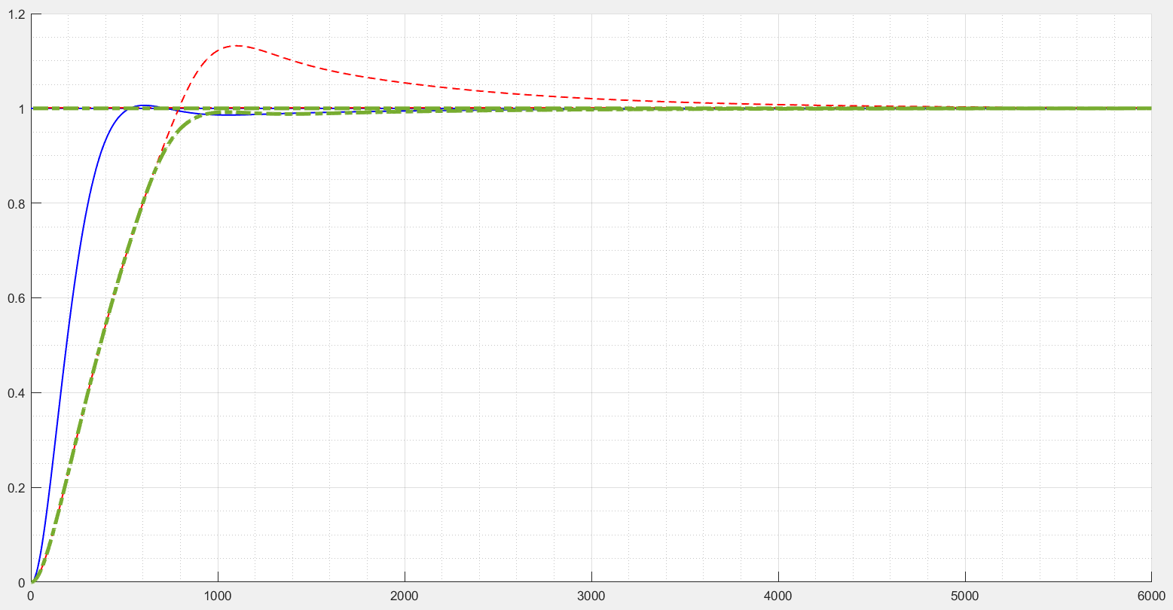

Рисунок 6 - сопоставление переходных процессов без ограничений (синяя линия), с ограничением выхода регулятора (красная линия), с компенсацией эффекта насыщения (зелёная линия)

Время переходного процесса с компенсацией эффекта насыщения составляет 879,7 секунды.

Теперь когда определены методом ручного подбора коэффициенты регулятора, можно выполнить автоматический перебор значений коэффициента нелинейной обратной связи для компенсации эффекта насыщения в окрестности найденном значении с целью поиска минимума. На следующем рисунке представлена зависимость времени переходного процесса от коэффициента нелинейной обратной связи.

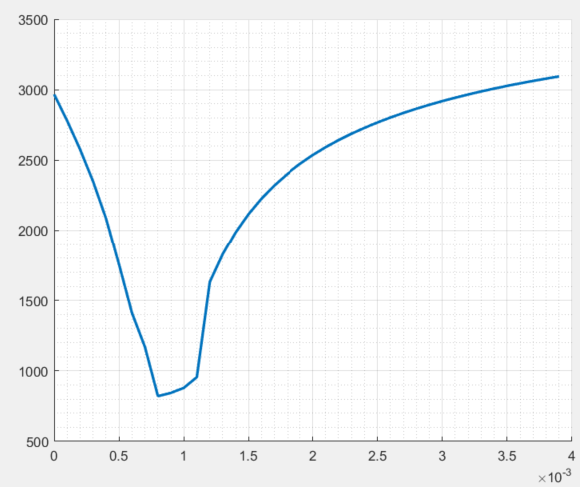

Рисунок 7 - зависимость времени переходного процесса от коэффициента нелинейной обратной связи

По данному графику видно, что минимальное время переходного процесса достигается при коэффициенте равном 0,0008.

Теперь когда определены коэффициенты регулятора, можно выполнить автоматический перебор значений коэффициента регулятора в окрестности найденных значений с целью поиска минимума. Листинг программы представлен в приложении Б.

Четырёхмерное представление зависимости времени переходного процесса от трёх коэффициентов регулятора в графическом виде представляется проблемным. Результаты моделирования приводят к времени переходного процесса равного 830 секунд при следующих значениях коэффициентов, что на 50 секунд быстрее результата, полученного методом ручного подбора коэффициентов:

$K_{I} =0,0000326; K_{P} = 0,023; K_{sat} =0,0016 ⇒ T =830c.$

Переходный процесс, полученный при данных коэффициентах, представлен на следующем рисунке:

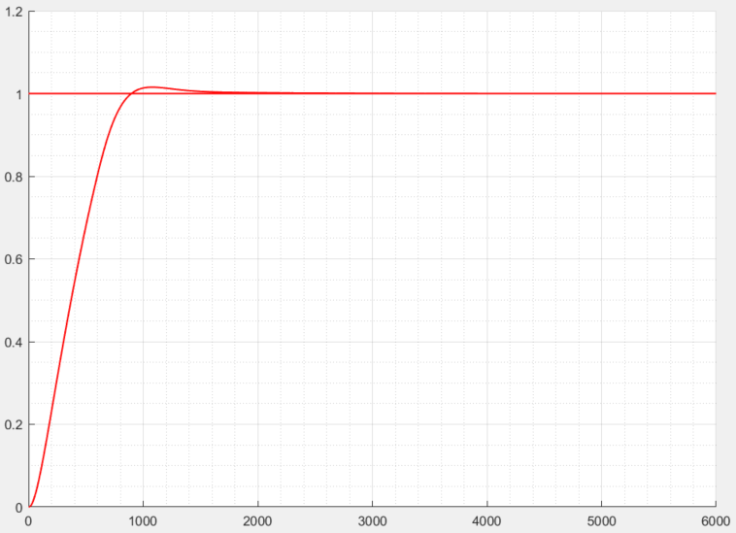

Рисунок 8 - переходный процесс при полученных коэффициентах, для обеспечения минимального времени перехода

Вывод: получены значения коэффициентов регулятора для обеспечения минимального времени переходного процесса без перерегулирования для химического реактора с водяной рубашкой, математическая модель которого представлена в статье [1]. В настоящее время подбор коэффициентов регулятора не требует огромных вычислительных ресурсов и времени, и выполняется на обычном персональном компьютере. Применение матричного математического описания объектов управления позволяет значительно сократить время моделирования в MATLAB в сравнении с процессом подбора коэффициентов и использованием математического описания в нотации Simulink.

Приложение А

Листинг программы подбора коэффициентов ПИ регулятора

a1 = tf(9,[85 1]);

a2 = tf(20,[865 1]);

a0 = a1*a2;

meanP = 0.025;

hP = 0.005;

hP_cnt = 5;

startP = meanP - hP*hP_cnt;

stopP = meanP + hP*hP_cnt;

iterationP = (stopP - startP)/hP;

meanI = 0.000025;

hI = 0.000005;

hI_cnt = 5;

startI = meanI - hI*hI_cnt;

stopI = meanI + hI*hI_cnt;

iterationI = (stopI - startI)/hP;

Tpp = zeros(hP_cnt*2,hI_cnt*2);

Over = zeros(hP_cnt*2,hI_cnt*2);

for p = 1:1:hP_cnt*2

kP = (p)*hP + startP;

if kP>0

P = tf((kP),[1]);

for i = 1:1:hI_cnt*2

kI = (i)*hI*2 + startI;

if kI>0

I = tf((kI),[1 0]);

PIDC = P + I;

a_fb = feedback(PIDC*a0,1,-1);

if (kP>0)&&(kI>0)

Tpp(p,i) = stepinfo(a_fb).SettlingTime;

Over(p,i) = stepinfo(a_fb).Overshoot;

else

Tpp(p,i) = NaN;

Over(p,i) = NaN;

end

end

end

end

end

Приложение В

Листинг программы для подбора коэффициентов ПИ регулятора и компенсации эффекта насыщения выхода регулятора

for l=1:20

for j = 1:20

for k = 1:10

Ks(k) = 0.0002*j-0.0002;

Ksat = Ks(k);

Kpp(j) = (j+14)*0.001;

Kp = Kpp(j);

Kii(l)= (l+14)*0.000001;

Ki = Kii(l);

reactor_sat;

Tnn(l,j,k) = stepinfo(x(2,:),t).SettlingTime;

if Tnn(l,j,k) < 830.1

[num2str(Tnn(l,j,k)),',Ki = ', num2str(Ki,'%f6'),',Kp = ', num2str(Kp,'%f4'),',Ksat = ', num2str(Ksat)]

end

end

end

end

Листинг программы моделирования математической модели химического реактора с водяной рубашкой с компенсацией эффекта насыщения выхода ПИ-регулятора

A=[-1/85 0; 1 -1/865]; B=[180/(85*865); 0]; C=[0 1]; D=0;

Tf = 6000;

N = 3000;

h = Tf/N;

t = zeros(1,N);

x = zeros(2,N);

u = zeros(1,N-1)+1;

SP = 1;

PV = 0;

Sum = 0;

sat = 0.01;

backCalc = 0;

for i = 1:(N-1)

t(i) = i*h;

% Controller

PV = x(2,i);

err = SP-PV;

%Sum = Sum + err;

Sum = Sum + Ki*err - Ksat*backCalc;

outC = Kp*err + Sum*h;

u(i) = outC;

% Saturation

if outC > sat

u(i) = sat;

end

if outC < -sat

u(i) = -sat;

end

% Anti-windup

backCalc = (outC - u(i));

% PLANT

x(:,i+1) = (A*x(:,i) + B*u(i))*h + x(:,i);

end

plot(t,x(2,:),'red');

stepinfo(x(2,:),t).SettlingTime